**LAPORAN KERJA PRAKTEK RICHEESE FACTORY**

**TANGGAL 17 MEI – 17 JULI 2021**



**DISUSUN OLEH:**

**REZA MUHAMMAD ALIF SAPUTRA (1814311010)**

**JURUSAN: TEKNIK INFORMATIKA**

**DOSEN PEMBIMBING:**

**SYARIFUL ALIM S.Kom., M.CS**

**UNIVERSITAS BHAYANGKARA SURABAYA**

**DAFTAR ISI**

**DAFTAR ISI**

**LEMBAR PENGESAHAN…………………………………..**

**BAB 1. PENDAHULUAN……………………………………**

* 1. Latar Belakang………………………………………
  2. Waktu Pelaksanaan………………………………….
  3. Tujuan dan Manfaat…………………………………
  4. Ruang Lingkup………………………………………

**BAB 2. GAMBARAN UMUM TEMPAT MAGANG……...**

2.1 Sejarah PT. Richeese Factory...................…………………

2.2 Visi,Misi dan Tujuan PT. Richeese Factory...................…..

2.3 Struktur Organisasi………………………………………...

**BAB 3. DESKRIPSI PROSES……………………………….**

3.1 Deskripsi Kegiatan Praktek Kerja Lapangan………………

3.1.1 Proses Kegiatan Praktek Kerja Lapangan………………..

**BAB 4. TUGAS KHUSUS……………………………………**

4.1 Tugas Khusus………………………………………………

4.2 Tugas Khusus yang diberikan pada Peserta PKL………….

**BAB 5. PENUTUP……………………………………………**

5.1 Kesimpulan………………………………………………...

5.2 Saran……………………………………………………….

**LAMPIRAN GAMBAR………………………………………**

**DAFTAR PUSTAKA ………………………………………...**

**LEMBAR PENGESAHAN**

**LAPORAN KERJA PRAKTEK**

**PT. RICHEESE FACTORY**

Disusun Oleh :

|  |  |
| --- | --- |
| Reza Muhammad Alif | 1814311010 |
|  |  |
|  |  |

|  |  |  |  |  |
| --- | --- | --- | --- | --- |
|  | | | | |
| Mengetahui  Koordinator KP | Telah Disetujui dan Disahkan,    Mengetahui  Dosen Pembimbing | | |
|  |  | | |
|  | |  | | |
| Budi M. Mulyo S.Kom., M.T.  NIDN : 0718118904 | | Syariful Alim, S.Kom., M.Cs.  NIDN : 0726106903 | | |
| Menyetujui | | | | |
| Kepala Program Studi Teknik Informatika | | | | |
|  | | | | |
| Fardanto Setyatama S.T., M.MT.  NIDN :0726128603 | | | | |

**KATA PENGANTAR**

Kami panjatkan puji syukur ke hadirat Tuhan Yang Maha Esa. Dimana yang telah melimpahkan hidayahnya dan memberi kesempatan untuk menyelesaikan laporan PKL (Praktek Kerja Lapangan) ini.

Dalam kegiatan magang, kami memiliki kesempatan untuk mengaplikasikan semua ilmu yang telah dipelajari di bangku kuliah dan mempelajari detail tentang seluk beluk standar kerja yang profesional. Pengalaman ini kemudian menjadi bekal dalam menjalani jenjang karir yang sesungguhnya.

Pada kesempatan ini, penulis mengucapkan terima kasih kepada pihak -pihak yang terkait Praktek Kerja Lapangan. dimana telah memberi dukungan moral serta juga bimbingannya kepada kami.

Penyelesaian laporan Kerja Praktek ini tidak lepas dari bantuan banyak pihak yang benar-benar memberikan masukan dan dukungan kepada penulis.

Untuk ini Penulis mengucapkan banyak terima kasih kepada yang terhormat :

1. Orang tua yang telah memberikan do’a dan motivasi dalam mengerjakan laporan kerja praktek ini.
2. Bapak Kepala PT. Richeese Factory yang telah memberikan ijin untuk melakukan kerja praktek.
3. SYARIFUL ALIM S.Kom., M.CS., sebagai dosen pembimbing kerja praktek atas segala arahan dan bimbingannya selama ini
4. Segenap staff dan karyawan Dinas Pendidikan Kota Surabaya yang telah memberikan dukungan baik secara langsung maupun tidak langsung.
5. Rekan-rekan mahasiswa Ubhara Surabaya yang selalu memberikan dorongan serta semangat untuk menyelesaikan kerja praktek ini.

**BAB 1**

**PENDAHULUAN**

* 1. **Latar Belakang**

Praktek Kerja Lapangan (PKL) merupakan suatu kegiatan mahasiswa yang berlangsung didunia kerja, dan juga merupakan bentuk aplikasi penyelenggaraan pendidikan profesional yang memadukan secara sistematis antara program pendidikan dengan program keahlian yang diperoleh langsung melalui dunia kerja, sehingga terarah dan dapat mencapai tingkat keahlian profesional tertentu.

PT. Richeese Factory adalah sebagai salah satu instansi atau lembaga dinas pekerjaan di dunia restoran yang mengurus Bidang makanan, minuman dan Unit Pelaksana Teknisnya. Dengan Praktek Kerja Lapangan di Dinas Pendidikan diharapkan mahasiswa mampu memahami kegiatan yang ada di instansi tersebut dan juga mendapatkan pengalaman kerja serta mampu membantu memberikan ide atau gagasan baru berdasarkan kondisi lapangan sesuai bidang ilmu yang dipelajari.

* 1. **Waktu Pelaksanaan**

Praktek Kerja Lapangan ( PKL ) Dalam pelaksanaan Praktek Kerja Lapangan ini di mulai dari tanggal 17 Mei 2021 dan berakhir pada tanggal 17 Juli 2021. Waktu pelaksanaan dilokasi kerja dari hari Senin sampai dengan hari Jum’at dan dimulai dari pukul 07.30 hingga pukul 16.00 , pada hari Jum’at pukul 7.30 hingga pukul 15.00.

* 1. **Tujuan dan Manfaat**

Dalam melaksanakan Praktek Kerja Lapangan (PKL) terdapat beberapa tujuan dan manfaat. Diantaranya adalah :

1. Sebagai salah satu syarat untuk menyelesaikan Strata Satu (S1) Teknik Informatika.
2. Melatih mahasiswa agar terampil dalam bekerja sekaligus mempraktekkan ilmu pengetahuan yang diperoleh selama dibangku kuliah.
3. Mengetahui keadaan kerja yang sesungguhnya. Meningkatkan kualitas SDM bagi calon tenaga kerja yang mandiri dan profesional.

Adapun manfaat dari Praktek Kerja Lapangan ini adalah sebagai berikut :

1. Mendapatkan pengetahuan tentang dunia kerja yang sesungguhnya sehingga penulis tidak canggung bila memasuki dunia kerja nantinya.
2. Mendapat pengalaman baru yang belum pernah didapat di bangku kuliah.
3. Belajar beradaptasi dan berkomunikasi dengan sekelompok orang yang sudah berpengalaman di dunia kerja.

**1.4 Ruang Lingkup**

Ruang lingkup pada Praktek Kerja Lapangan (PKL) kali ini adalah membantu pelaksanaan tugas di Restoran Richeese Factory sidoarjo.

**BAB 2**

**GAMBARAN UMUM TEMPAT MAGANG**

**( PT. Richeese Factory )**

# Sejarah PT. Richeese Factory

Restoran berasal dari kata “restaurer, restore”, istilah dalam bahasa Perancis yang artinya membangkitkan tenaga. Nama tersebut digunakan pada zaman Romawi Kuno sampai abad ke-16. Sajian paling terkenal pada saat itu adalah sup kaldu.

Pada abad ke-18, tempat tersebut mulai berkembang dengan nama restaurant yang berasal dari bahasa Inggris. Restaurant pada masa tersebut diartikan sebagai sebuah pondok untuk tempat para pelancong singgah dan makan. Makanan yang disajikan juga hanya hidangan sederhana dengan bahan baku yang didapatkan dari sekitar restaurant.

Restoran mulai mengalami perkembangan pada tahun 1782. Pada waktu itu terdapat restoran yang berada di Rue De Richelieu, Paris, yang menulis price list atau daftar menu makanan. Setiap tamu dilayani satu-persatu dalam porsi yang berbeda karena setiap makanan disajikan bertahap.

Richeese Factory merupakan QSR (Quick Service Restaurant) atau restoran cepat saji, di mana hampir semua menu kami disajikan dengan saus keju yang lezat (cheese sauce).

Restoran kami didesain unik agar menjadi tempat santai yang nyaman untuk semua usia dan kalangan. Anda dapat merayakan kebersamaan dan keceriaan bersama sambil menikmati berbagai menu yang disajikan lengkap oleh kami.

Richeese Factory hadir pertama kali di Indonesia pada tanggal tanggal 8 Februari 2011, bertempat di Paris Van Java Mal, Kota Bandung, Jawa Barat. Seiring dengan makin berkembangnya outlet kami, kini Richeese Factory telah hadir di kota – kota besar di Indonesia dengan total 162 outlet di seluruh Indonesia pada tahun 2019, dan akan bertambah terus di tahun mendatang.

Merupakan komitmen kami untuk terus dapat berinovasi dalam memberikan pelayanan dan pengalaman yang memuaskan bagi pelanggan. Kinerja kami kemudian mendapatkan penghargaan pada tahun 2018 sebagai peraih Bronze Medal dalam WOW Brand 2018 untuk kategori Fast Food Restaurant di Indonesia.

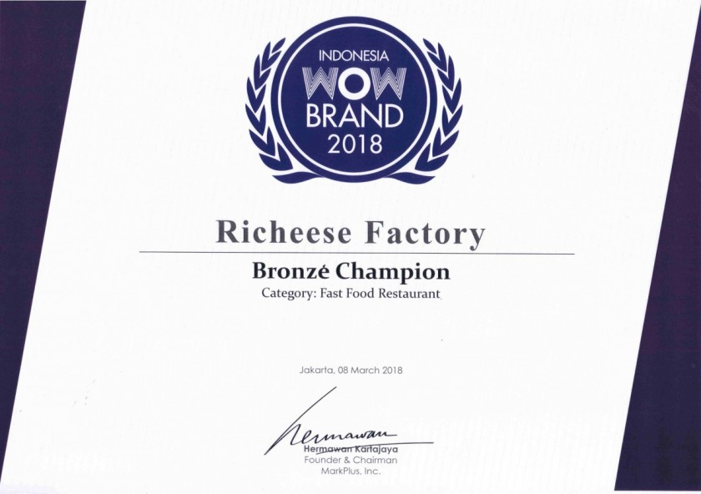

# Gambar Pertemuan Restoran Richeese Factory

# Visi ,Misi ,dan Tujuan PT. Richeese Factory

# **( Rencana Strategis Tahun 2011 – 2022 )**

## **Visi :**

“Menjadi pilihan pertama pelanggan menikmati menu makanan keju dengan harga terjangkau dan pelayanan terbaik”

## **Misi :**

“Melakukan inovasi menu makanan keju dalam bentuk yang menyenangkan, bersemangat dan suasana bersahabat”

## **Tujuan :**

1. Mengetahui pengaruh pelatihan self-efficacy belief terhadap peningkatan work engagement Crew Outlet Richeese Factory di Bandung sebelum dan setelah pelatihan.
2. Menguji pelatihan self-efficacy belief dalam meningkatkan work engagement Crew Outlet Richeese Factory di Bandung.

**2.3 Struktur Organisasi**

Struktur Perusahaan

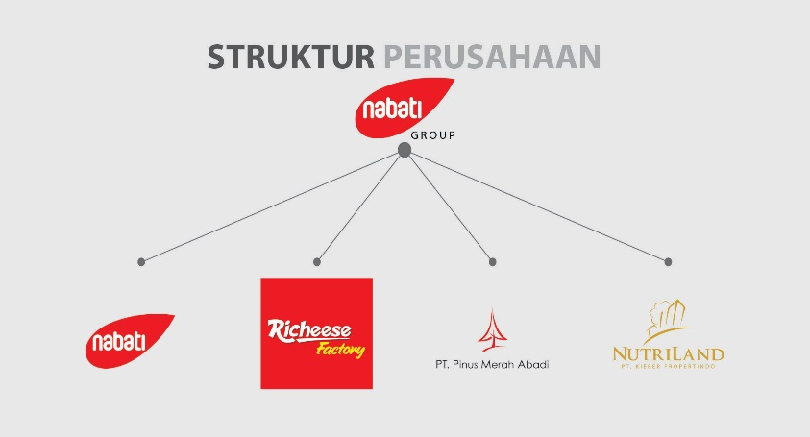

Struktur Lingkungan Bisnis

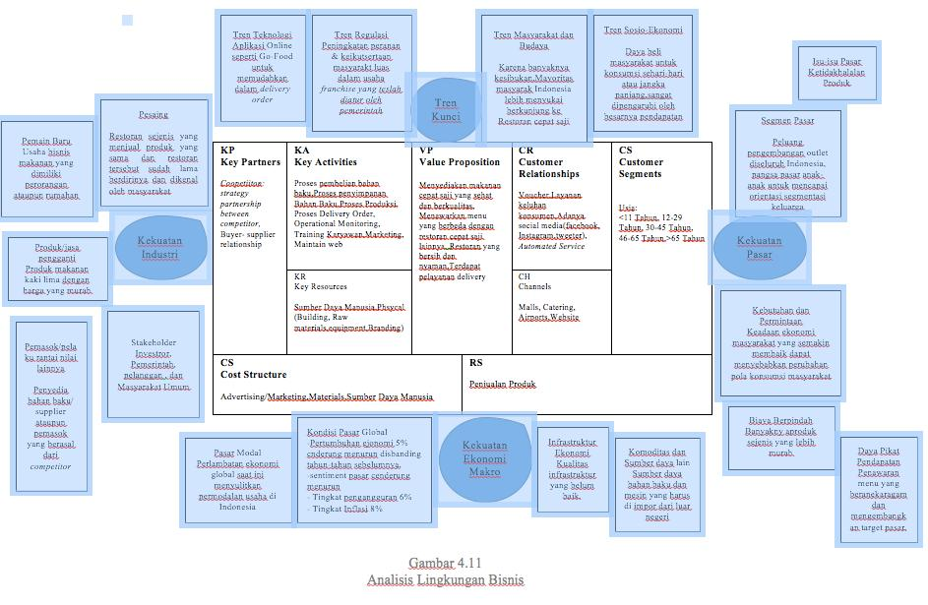

Struktur Pertahapan Per tahun

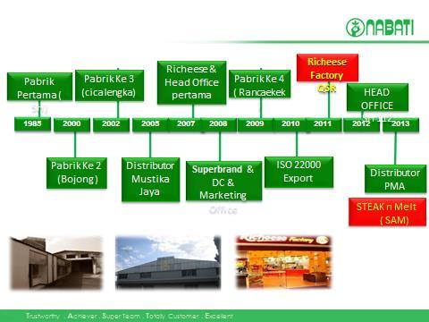

**BAB 3**

**Deskripsi Proses**

3.1 Deskripsi kegiatan praktek kerja lapangan

Sesuai arahan, petunjuk, pembimbing pada objek praktek Kerja lapangan (PKL) di Restoran PT. Richeese Factory, dengan kerja praktek meliputi :

1. Pembimbing PKL di PT. Richeese Factory memberikan arahan dan petunjuk dalam pelaksanaan tugas. Dengan kegiatan Praktek Kerja Lapangan berupa aktivitas umum yang dilaksanakan oleh pegawai PT. Richeese Factory.
2. Pemberian data dan informasi baik secara umum maupun khusus oleh pembimbing PKL guna mendapatkan hasil yang akuntabel.

3.1.1 Proses Kegiatan Praktek Kerja Lapangan

Kegiatan yang dilakukan selama PKL di PT. Richeese Factory yaitu :

* 1. Menentukan Penepatan Outlet

Outlet adalah tempat titik restoran yang ada di sidoarjo beserta pegawai di tempat sana.

1. Perancangan Sistem Pengolahan yang sesuai dengan SOP di PT. Richeese Factory.
2. Memverifikasi dan mengidentifikasi tiap pegawai PT. Richeese Factory.
3. Penginputan Stok barang masuk dan keluar beserta Jadwal pegawai tiap minggunya.

1. Penjelasan tentang Sistem Pengolah Stok Barang yaitu:

Sistem Pengolahan Stok barang masuk dan keluar adalah menganalisa stok antara lingkup lobby, kasir dan kitchen, menghitung yang sudah terpakai dan tentunya mengolah hasil dari keseluruhan stok di Outlet misalkan di Suncity Mall - Sidoarjo tentunya.

1. Penjelasan tentang website yang saya buat yaitu:

Website yang saya buat untuk menghitung, menganalisa dan mengolah hasil Stok barang masuk dan keluar, antara lain :

1. Stok Barang Wings Chichen
2. Stok Barang Flying Chicken
3. Stok Barang Crakling Chicken
4. Stok ORI Chicken
5. Stok Tepung bumbu Wings Chicken
6. Stok Tempung bumbu ORI chicken
7. Stok Tempung Flying Chicken
8. Stok Tepung Crakling Chicken

**BAB 4**

**Tugas Khusus**

**4.1 Tugas Khusus**

Tugas khusus adalah tugas yang diberikan pada peserta PKL baik diberikan oleh pihak tempat PKL. Tugas khusus yang diberikan biasanya berupa tugas untuk Membuat Sebuah Website yang berhubungan dengan Pengolahan Stok barang masuk dan keluar.

Website bertujuan untuk mempermudahkan penggunaan menganalisa perhitungan stok masuk dan keluar. Dengan hal ini saya buat dengan sebaik mungkin menggunakan website yang saya buat.

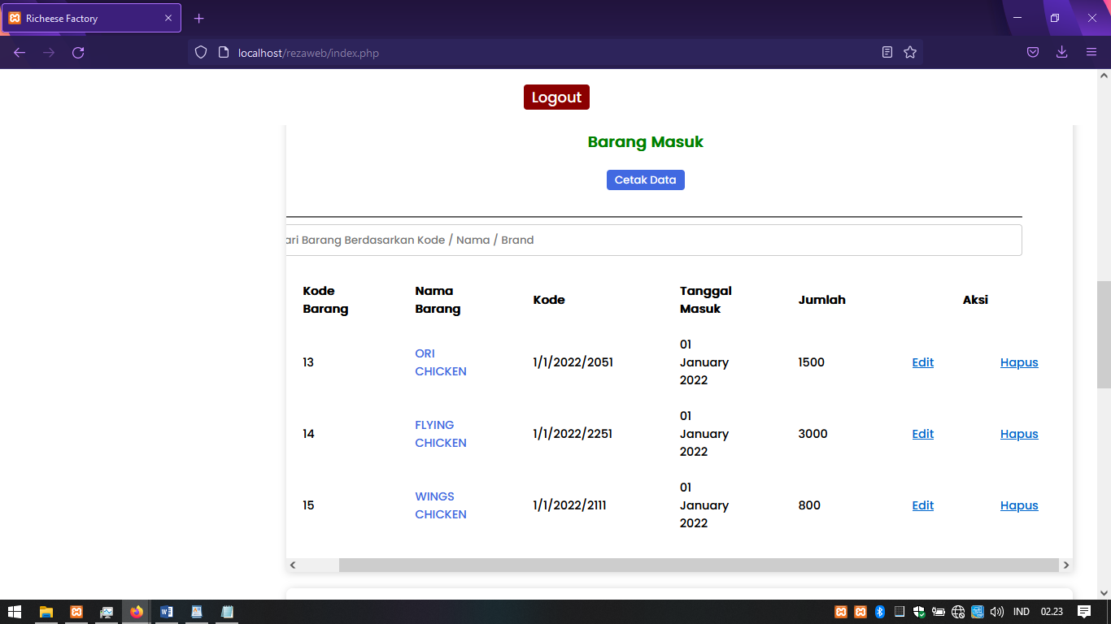

# Stok Barang Masuk

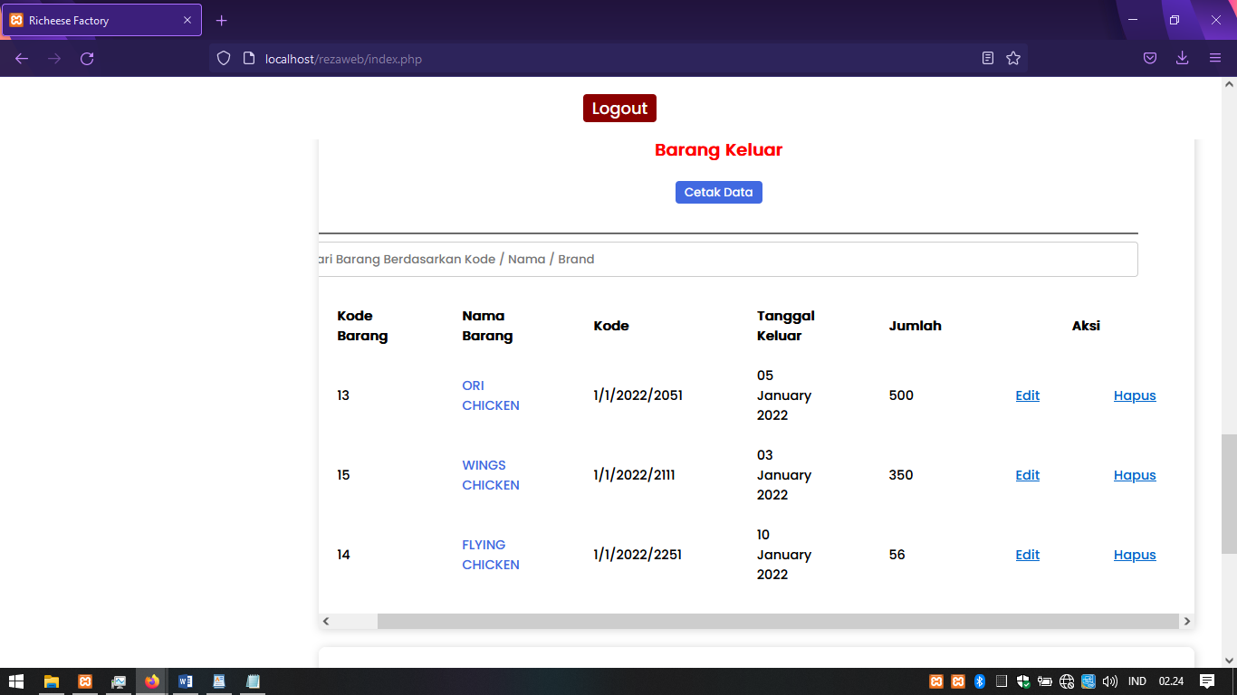

# Stok Barang Keluar

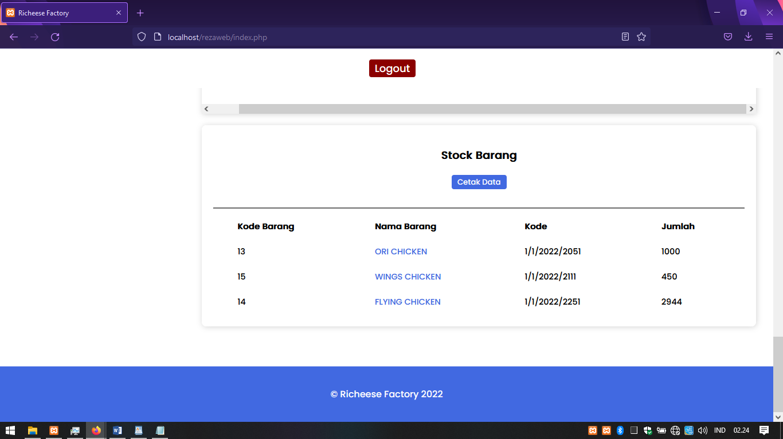

# Stok keseluruhan Barang yg tersisa

Rancangan DFD Website PT. Richeese Factory,antara lain:



Sistem Proses Chicken



**4.2 Tugas Khusus yang diberikan pada peserta PKL**

Tugas khusus berupa pembuatan Website Stok barang PT. Richeese Factory yang diberikan pada peserta PKL dan merupakan permintaan dari pihak kantor.

Pada pelaksanaan PKL selain tugas khusus Peserta PKL mendapatkan tugas dari kantor berupa proses kegiatan perkantoran baik berupa input data, cetak dokumen dan operator komputer.

Halaman website dibuat menarik & berisi informasi-informasi guna menarik serta mempermudah melihat stok barang keseluruhan dari data yang kita miliki di kantor tersebut.

Berikut tampilan Website yang kami buat, sebagai berikut.

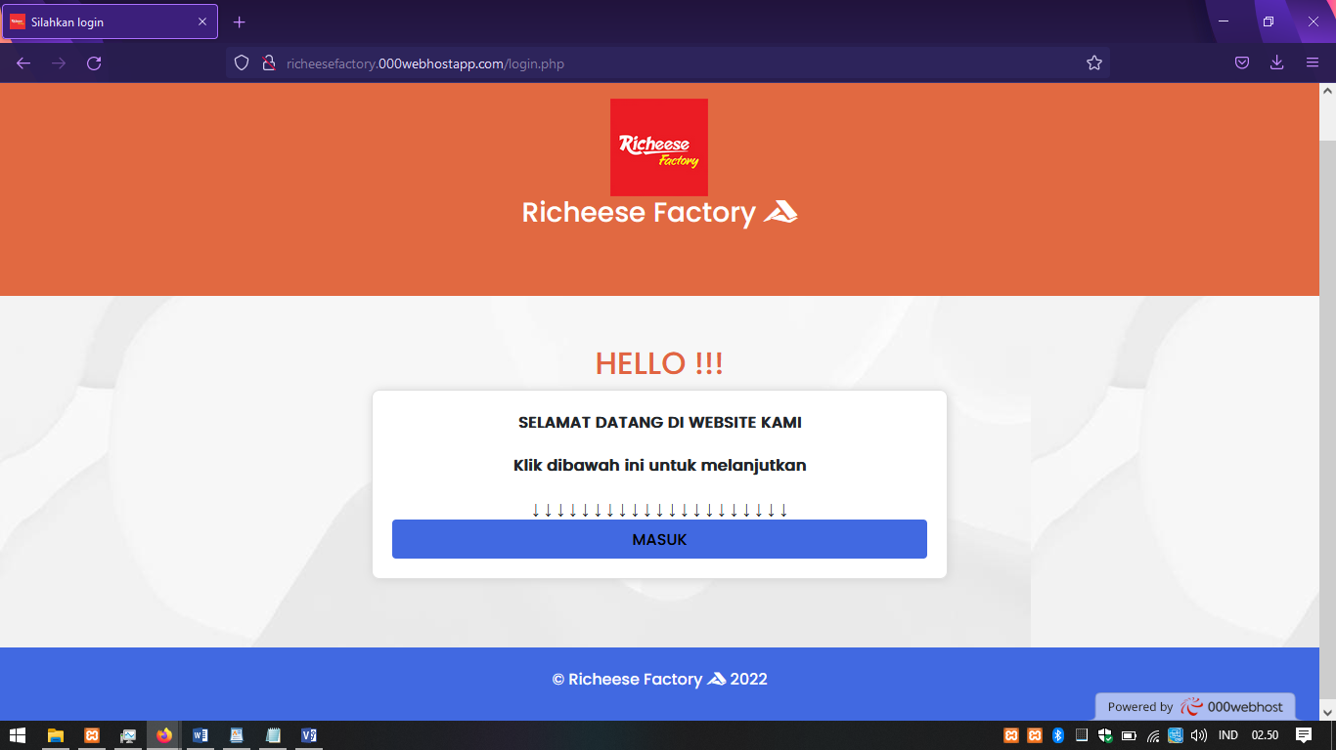

Berikut tampilan Website beranda, sebagai berikut.

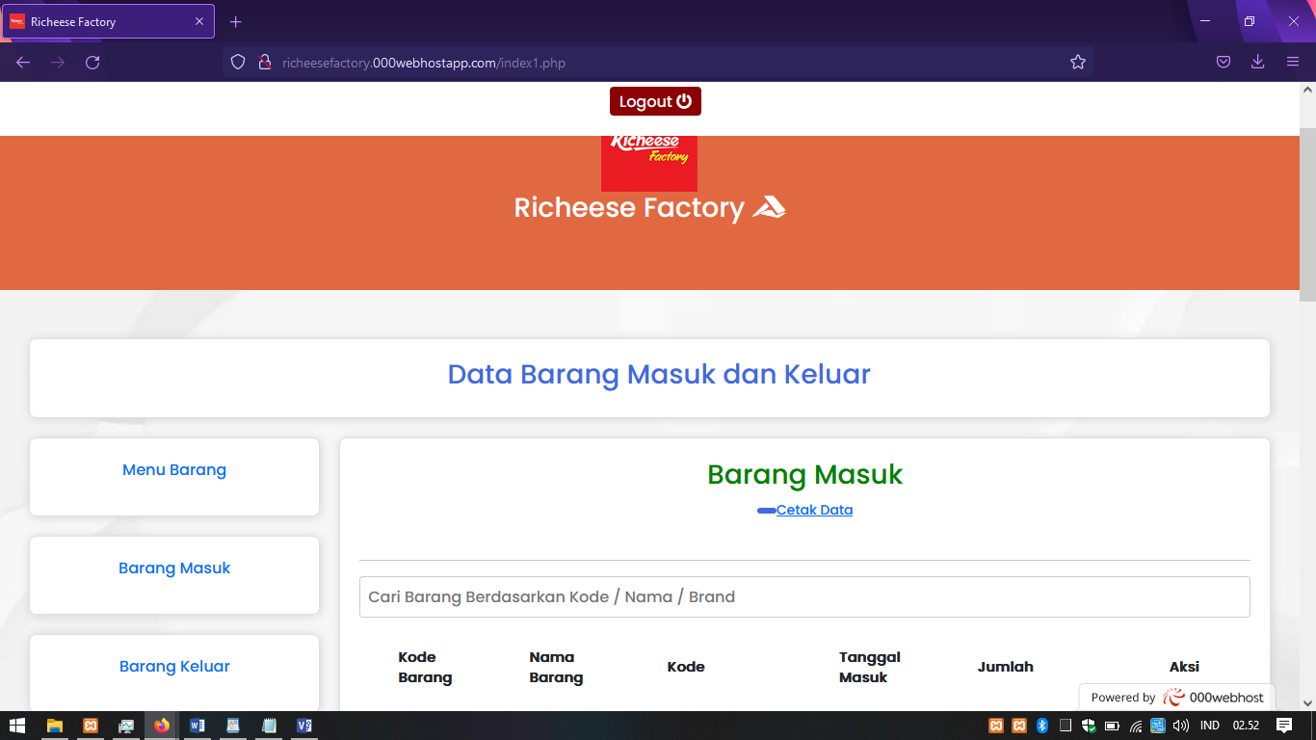

Pada Beranda Terdapat 2 Opsi diantaranya :

Stok barang (halaman beranda) , Logo Richeese Factory , Cetak Stok dan Logout

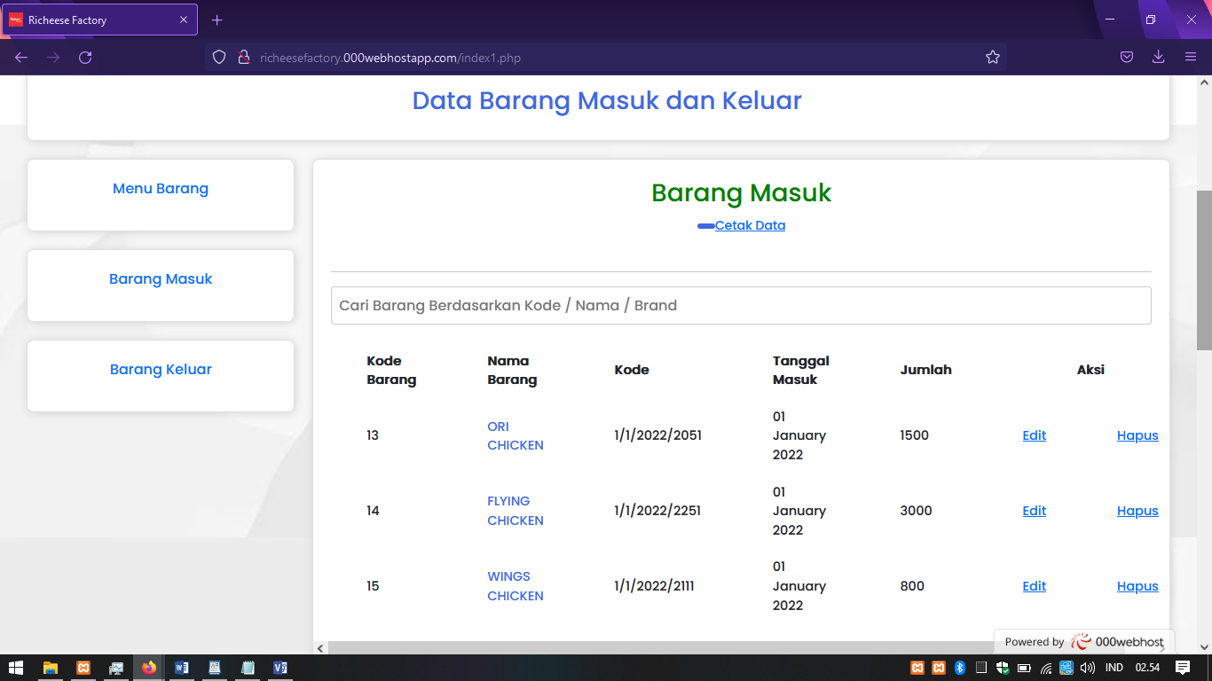

Isi Halaman Website Cetak Stok barang masuk, sebagai berikut.

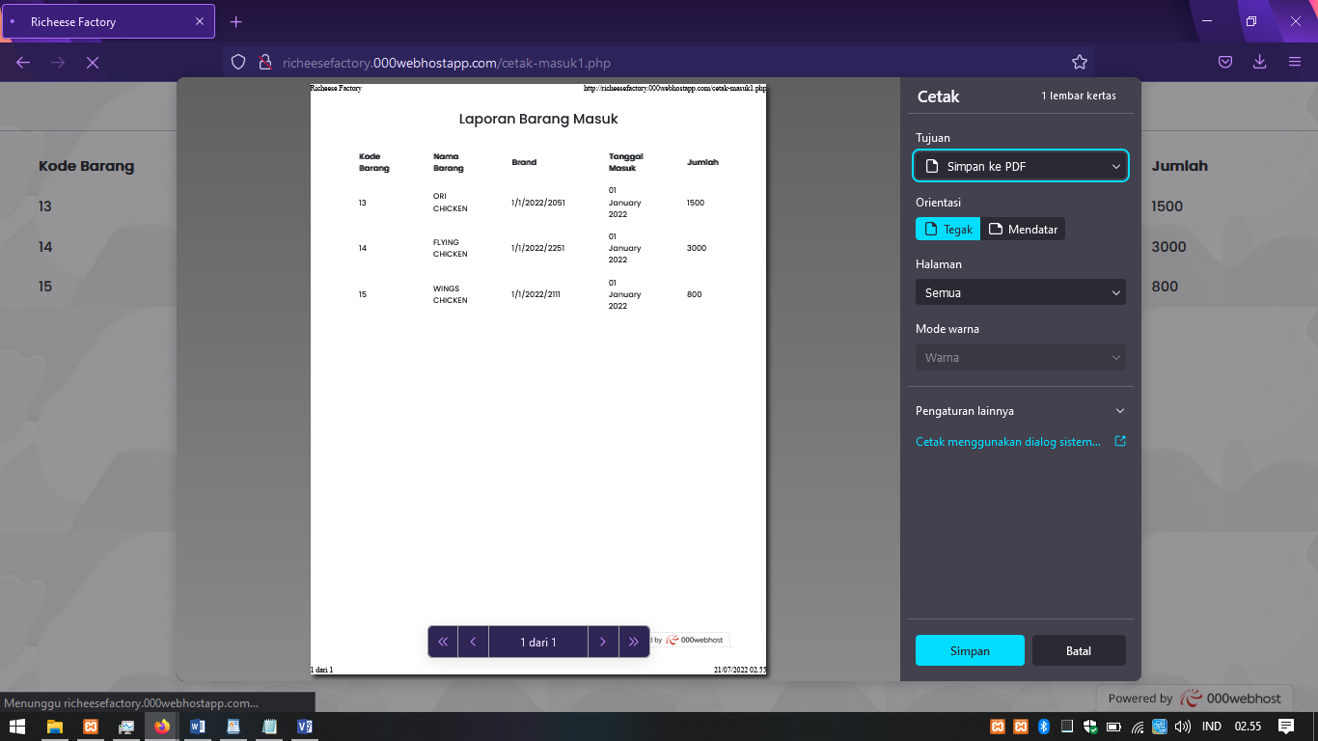

Isi Halaman Website Cetak Stok barang keluar, sebagai berikut.

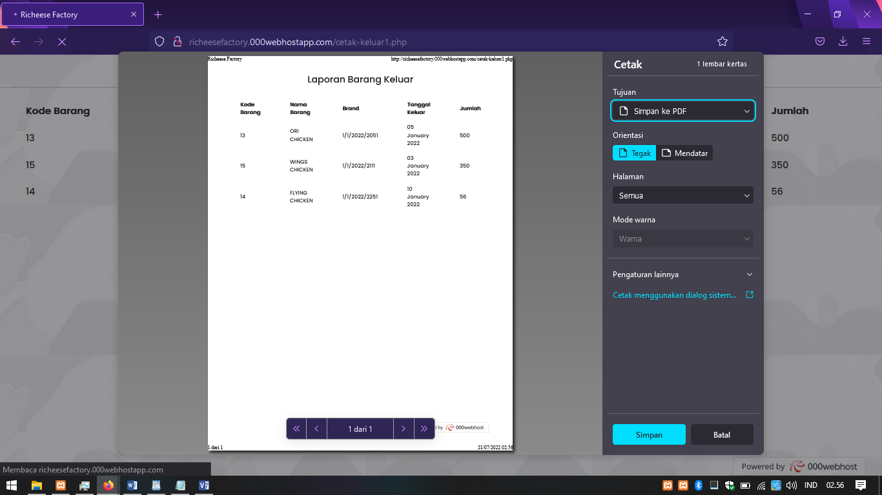

Isi Halaman Website Cetak Stok yang tersisa, sebagai berikut.

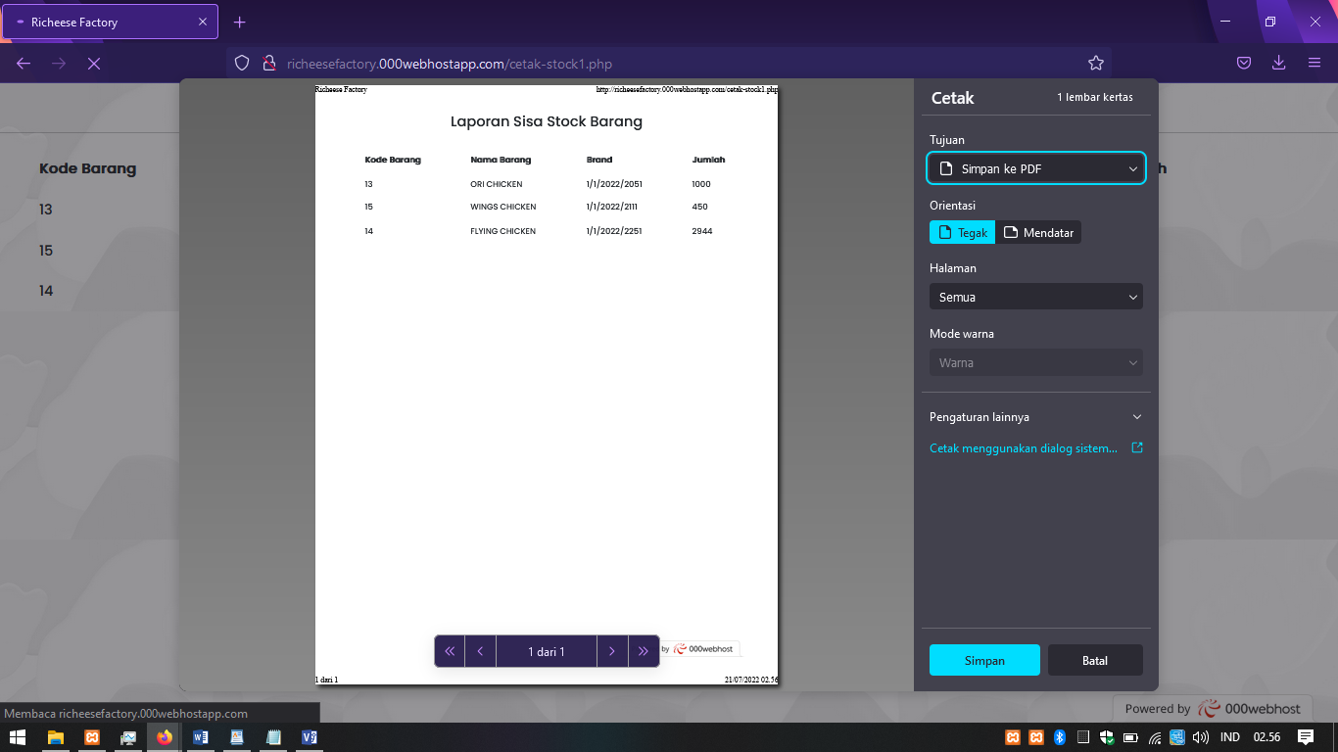

Isi Halaman Website Login pegawai, sebagai berikut.

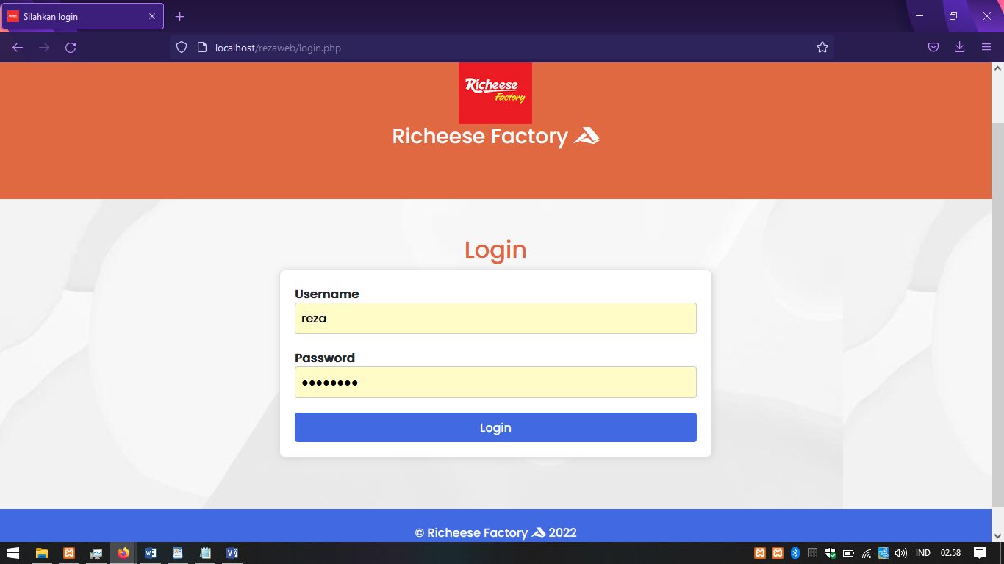

Pada halaman ini berisi informasi Stok barang masuk dan keluar.

**Halaman Website ADMIN:**

Halaman ini hanya bisa diakses oleh Admin, pada halaman ini Admin bisa mengatur dan menambahkan data pada Website serta mengupdate beberapa data terkait Pegawai pada tampilan Website Utama

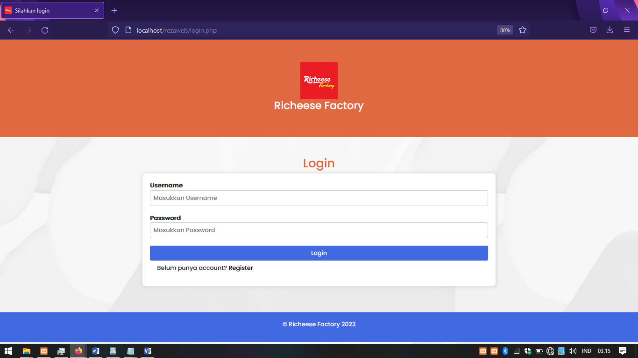

Pada Halaman ini Admin Perlu menginput user & password admin nya untuk daftar dulu.

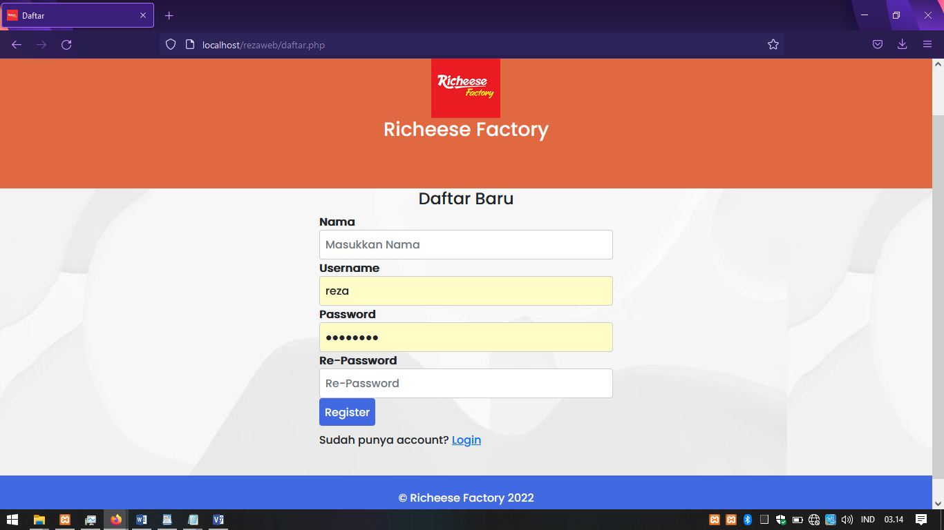

Dashboard berisi Total Stok Barang masuk dan Total Stok Barang Keluar adalah data keseluruhan di PT. Richeese Factory.

* Total Stok barang masuk adalah data Stok barang yang telah masuk oleh perusahaan pusat ke outlet – outlet tertentu yang telah terdaftar.
* Totsl Stok barang keluar adalah data Stok Barang yang telah digunakan di outlet per outlet.

**BAB 5**

**Penutup**

**5.1 Kesimpulan**

Dalam pelaksanaan Praktek Kerja Lapangan ini penulis mendapatkan banyak pengetahuan secara nyata dalam menerapkan ilmu yang diperoleh di bangku kuliah, sehingga dapat dipraktekkan secara maksimal dan optimal ketika melaksanakan Praktek Kerja Lapangan. Selain itu Praktek Kerja Lapangan adalah sarana bagi mahasiswa untuk mengenal dunia kerja nyata sekaligus mengenal lingkungan dan kondisi kerja yang nantinya akan dihadapi mahasiswa setelah lulus kuliah.

Berdasarkan uraian Laporan Praktek Kerja Lapangan, maka dapat disimpulkan bahwa :

1. Dalam dunia kerja diperlukan Tanggung jawab, Ketelitian, Kesabaran yang tinggi atas semua pekerjaan yang dikerjakan.
2. Disiplin dalam mengikuti peraturan bekerja dan disiplin waktu menjadi tanggung jawab kita agar tugas- tugas yang diberikan dapat diselesaikan dengan baik dan tepat waktu.
   1. **Saran**

Dari hasil magang yang dilaksanakan maka penulis dapat menyarankan :

1. Dalam keadaan Pandemi Covid-19 ini Untuk Pegawai Richeese factory menerapkan protokol kesehatan secara rutin
2. Dalam situasi pandemi seperti ini seharusnya untuk penjagaan pintu masuk perlu di perketat guna mencegah penyebaran virus Covid-19, karna dalam penerapannya hanya sekedar hand sanitizer
3. Saran untuk lebih meningkatkan protokol kesehatan dalam area richeese factory.

**DAFTAR PUSTAKA**

1. <https://www.richeesefactory.com/id>
2. <https://www.richeesefactory.com/outlet>
3. <https://www.nabatigroup.com/our-business/rki/>
4. <https://core.ac.uk/download/94604172.pdf>
5. <https://docplayer.info/60585140-Program-studi-teknologi-pangan-fakultas-teknologi-pertanian-universitas-katolik-soegijapranata-semarang.html>
6. <https://www.nabatigroup.com/about-us/corporate-structure/>